1. github 가입하기

<https://github.com> > [ Sign up ]

[GitHub · Build and ship software on a single, collaborative platform · GitHub](https://github.com/)

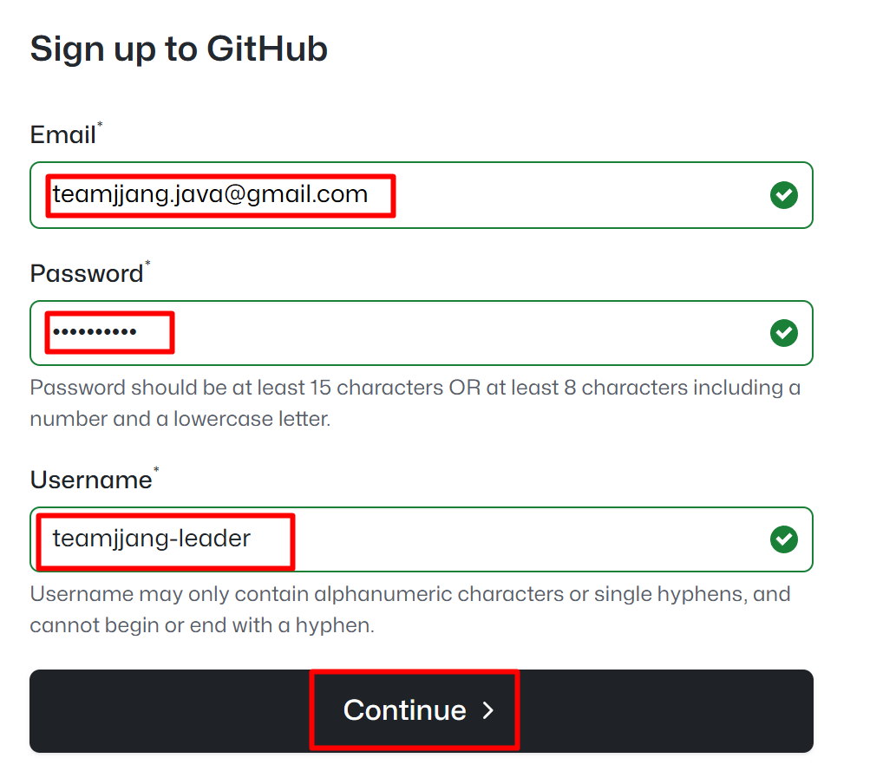

인간인증 / 이메일인증 후 로그인

토큰 만들기

오른쪽 아이콘 > 메뉴에서 [Settings]

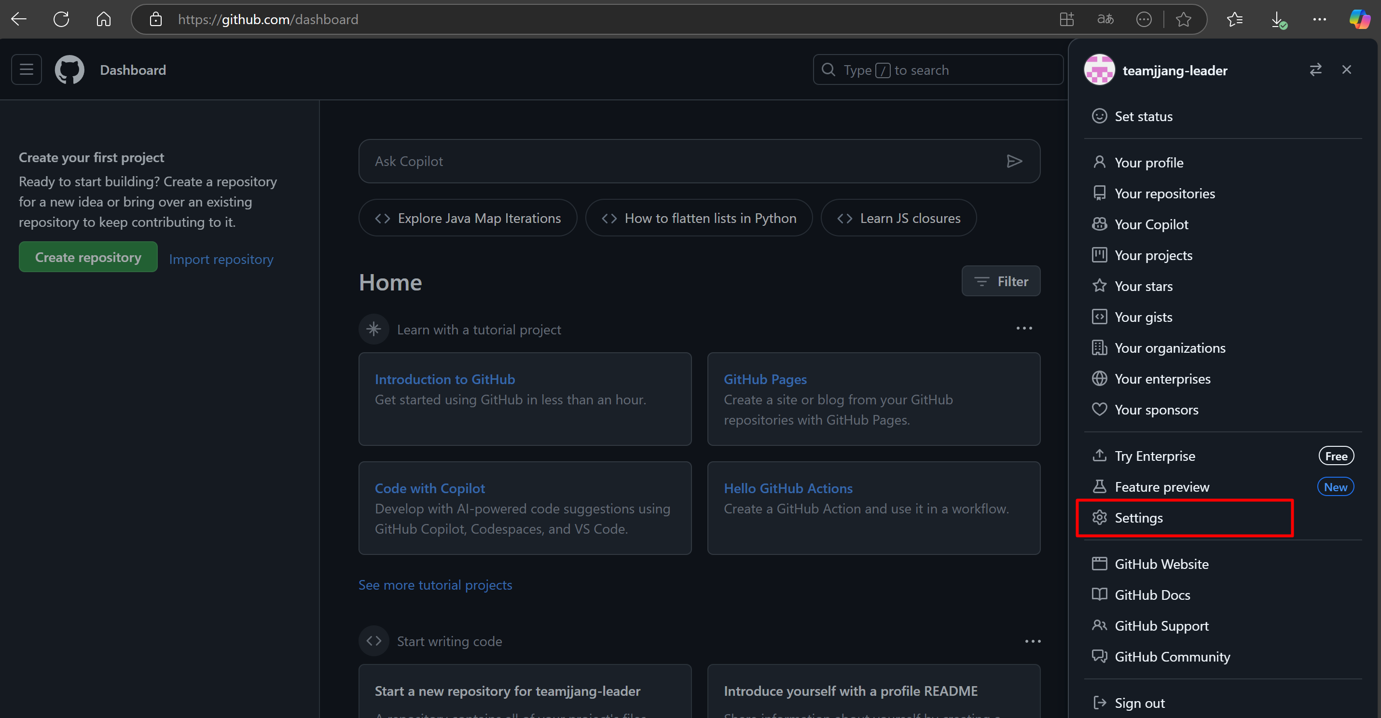

왼쪽메뉴 > [ Developer settings ]

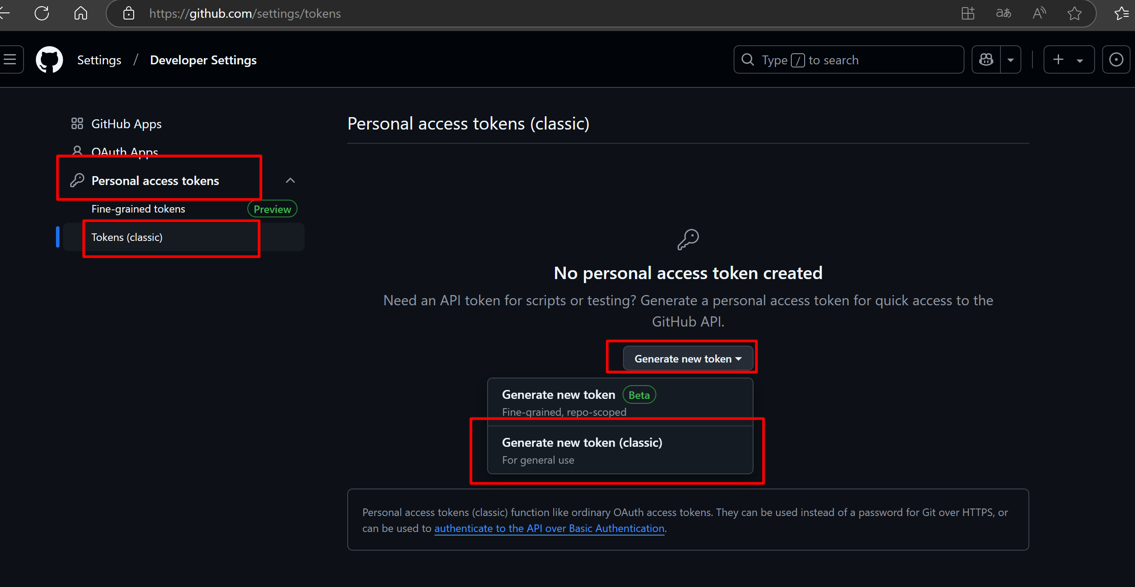

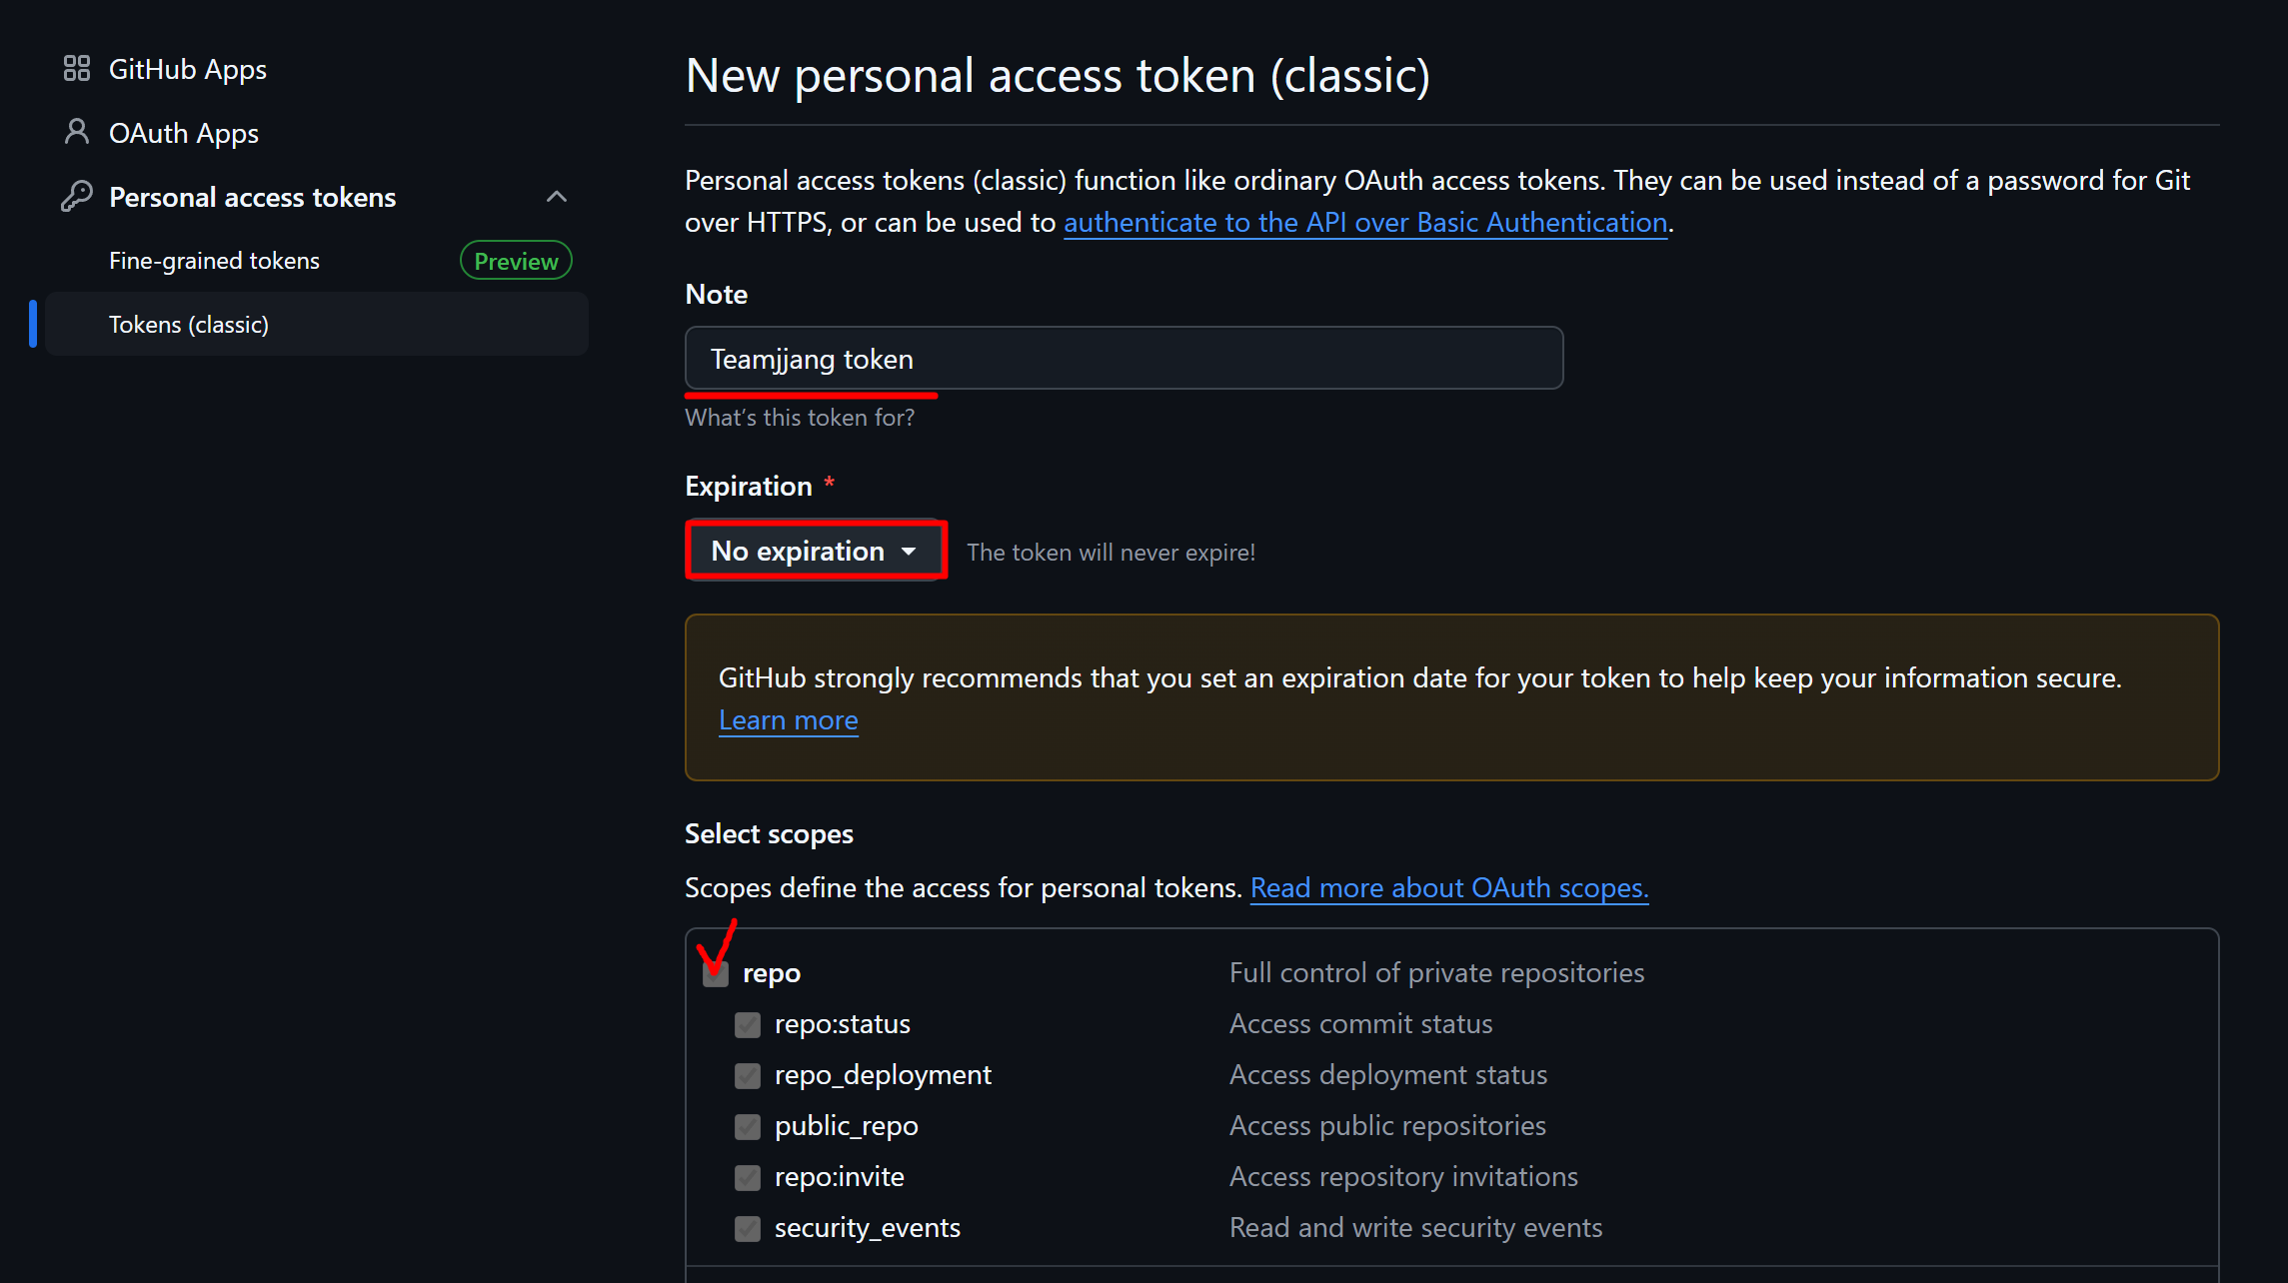일단 모든 항목을 체크하고 [ Generate token ]로 생성

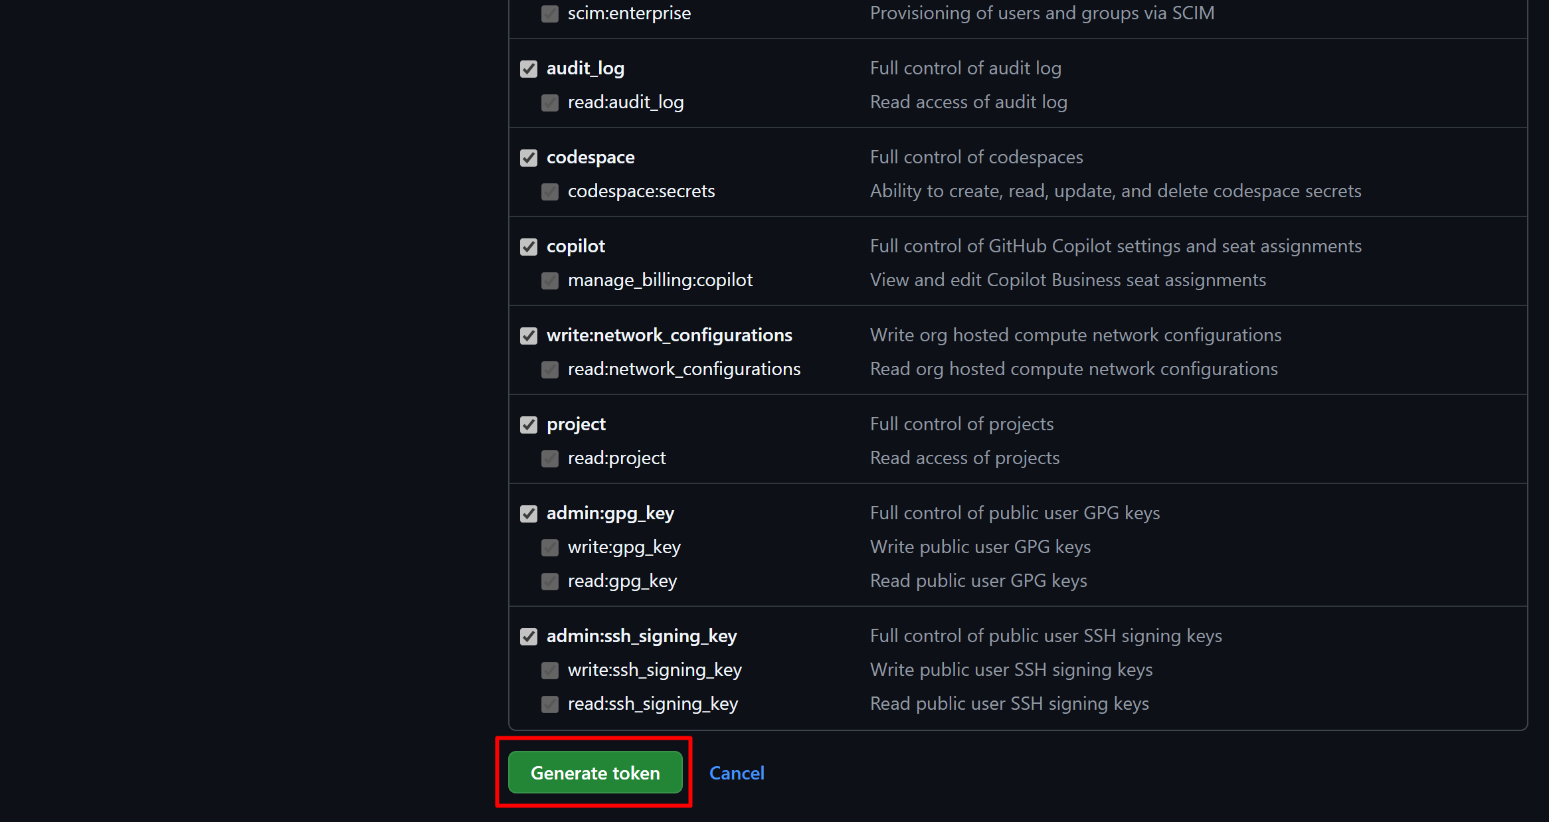

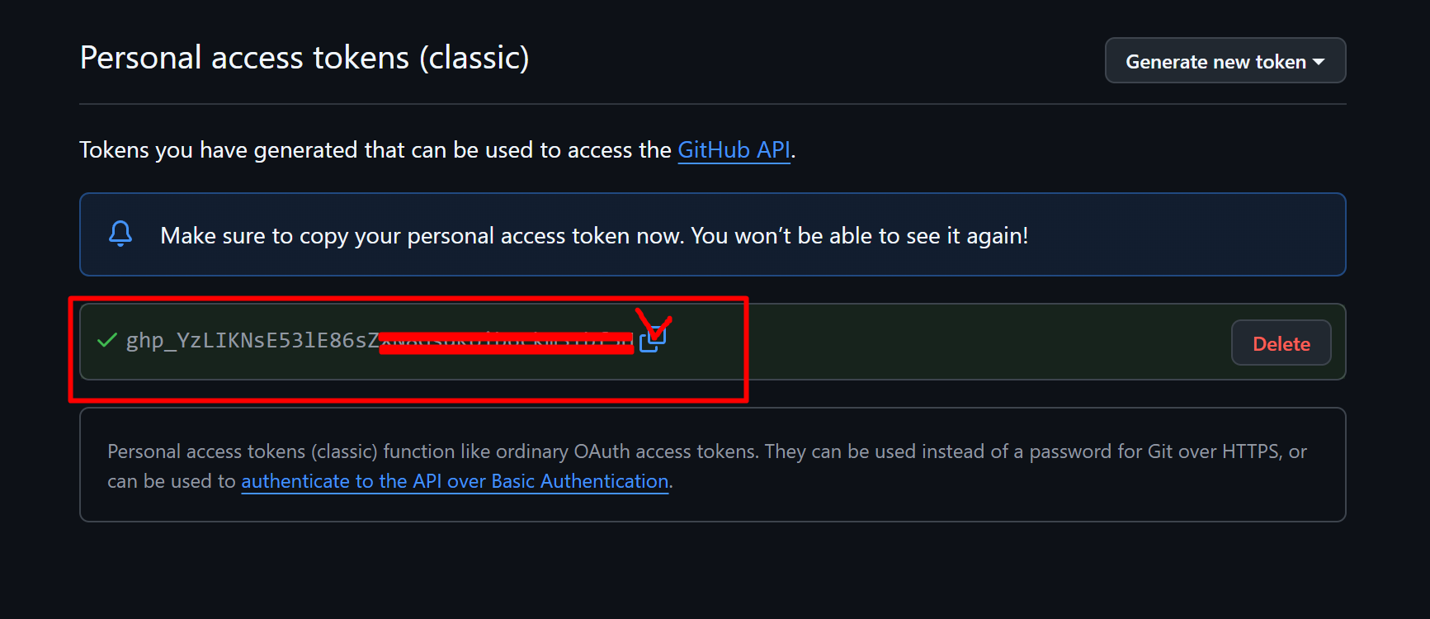

발급받은 키를 저장한다.

(0) 연습용 레포지토리(원격저장소 = remote )를 만든다

오른쪽 아이콘 > [ Your Repository ] > [ New ]

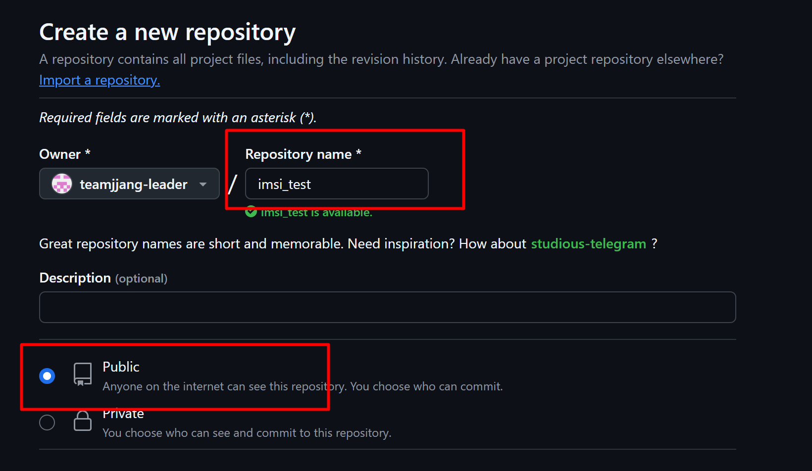

[ Create Repository ]

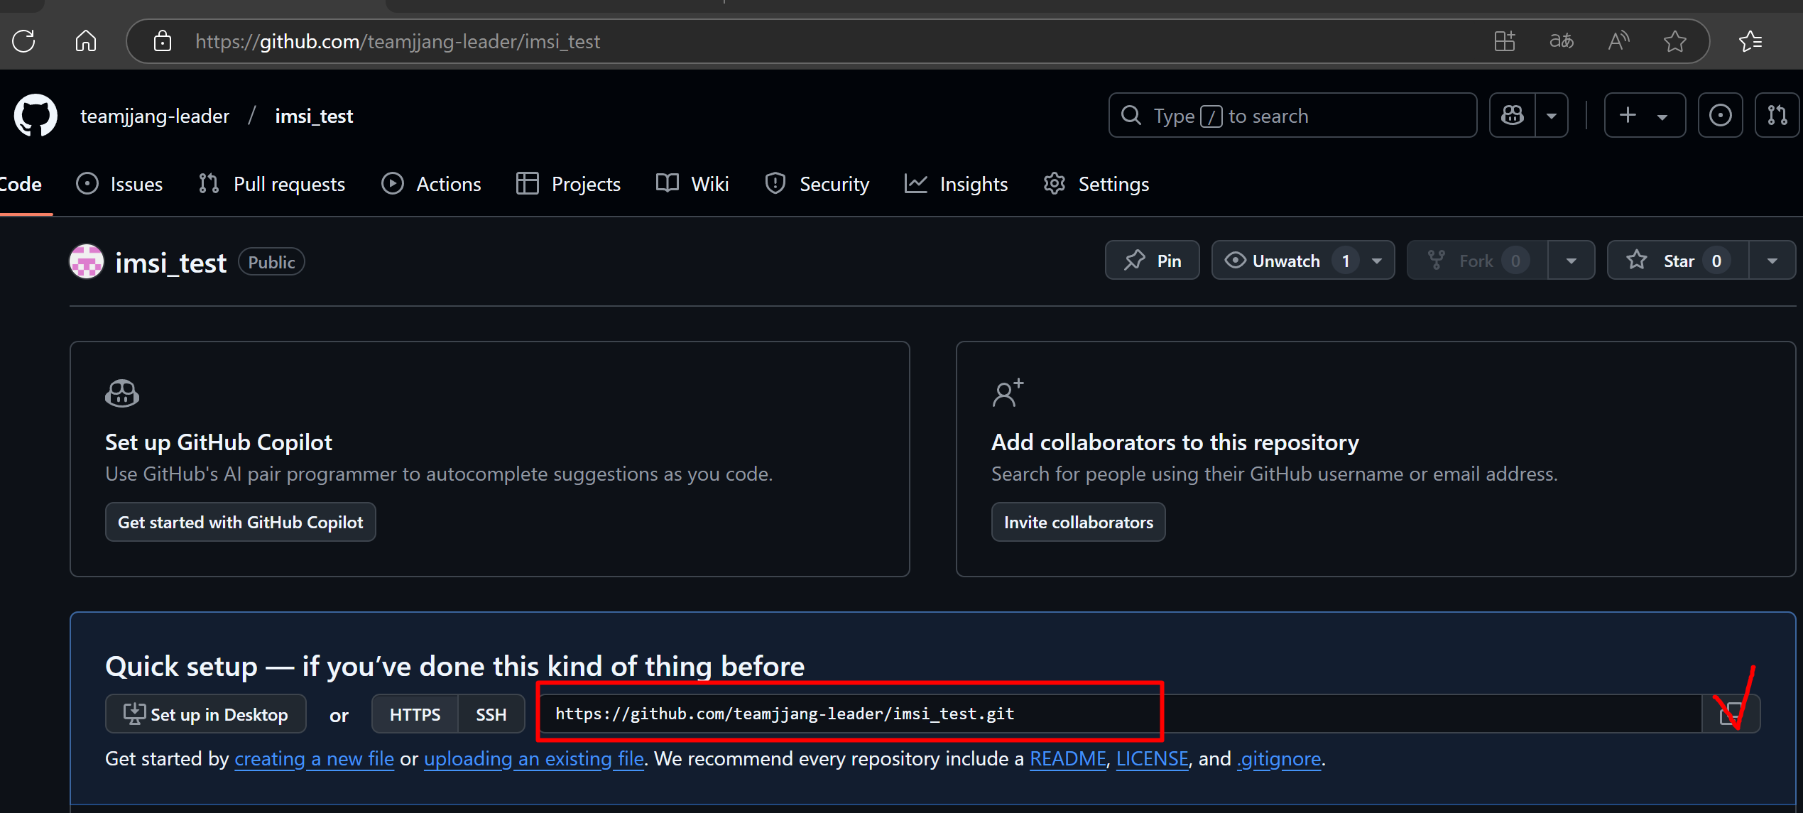

2. git 설치하기

<https://git-scm.com/downloads/wi>n

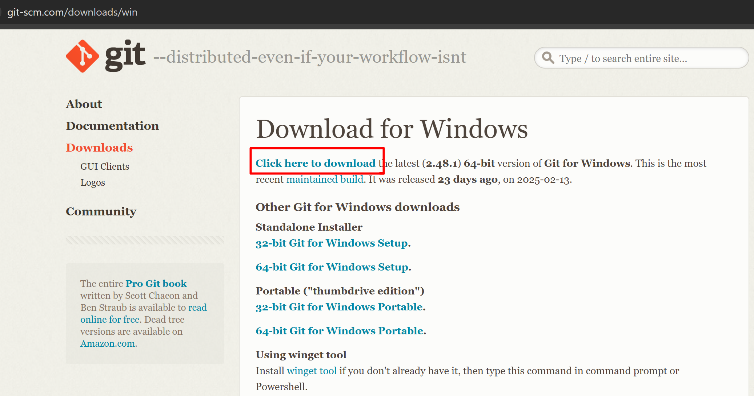

next 만 눌려서 install 하기

cmd창에서 git bash 입력 후 엔터 > git 입력시 설명뜨면 됨

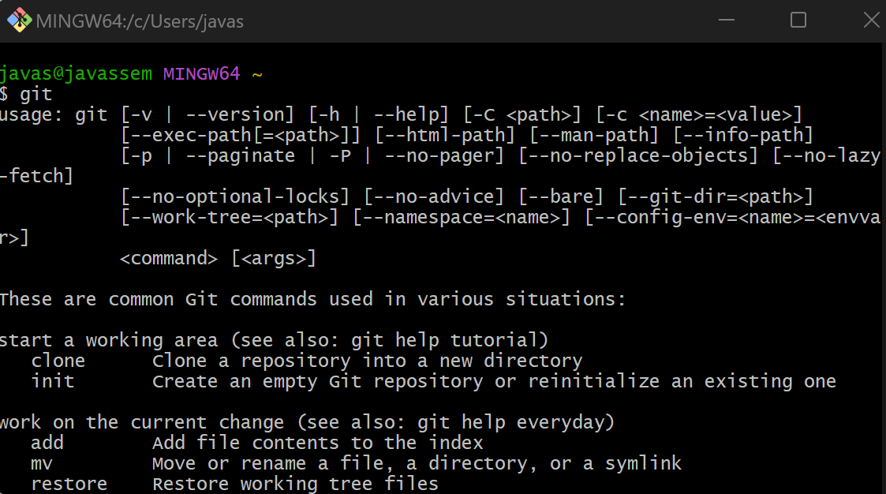

[ 미리 구조 파악하기 ]

